2.

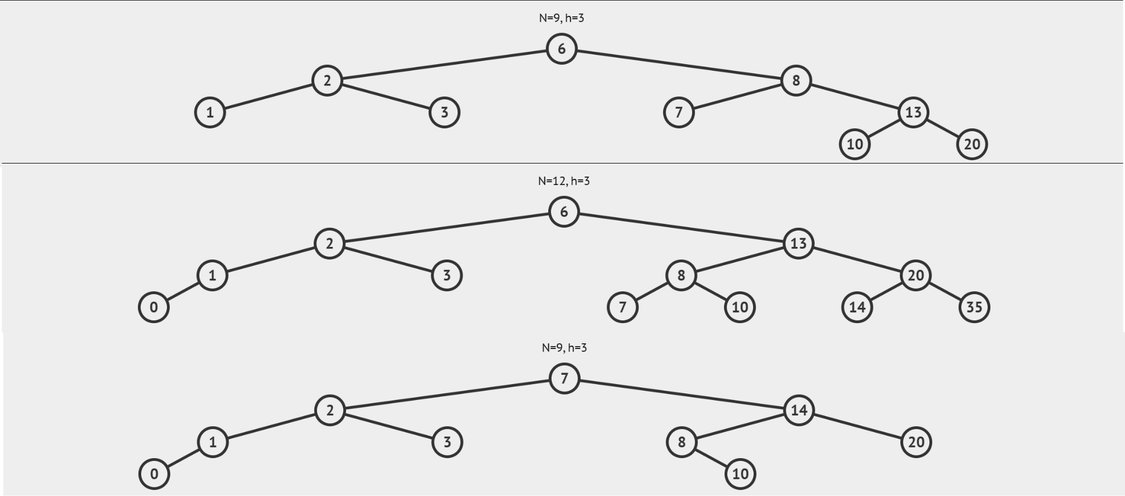

3.

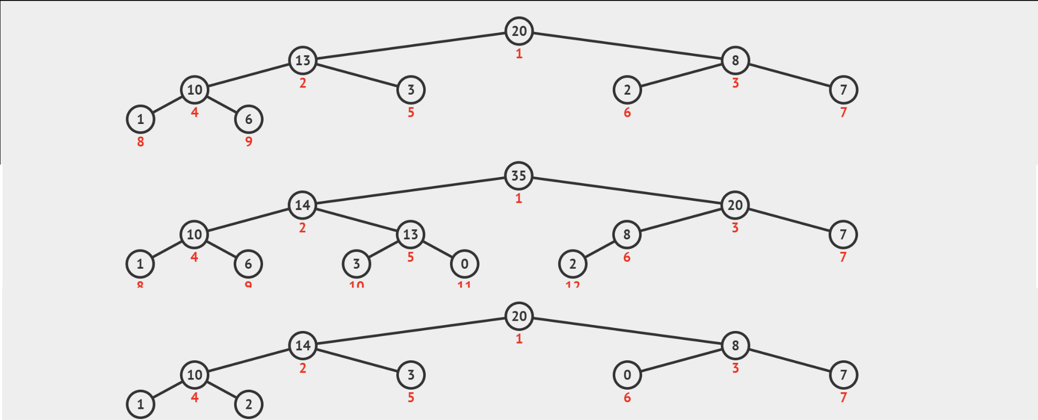

4.

10 số ngẫu nhiên lần lượt là 14, 19, 2, 1, 10, 15, 6, 3, 8, 7

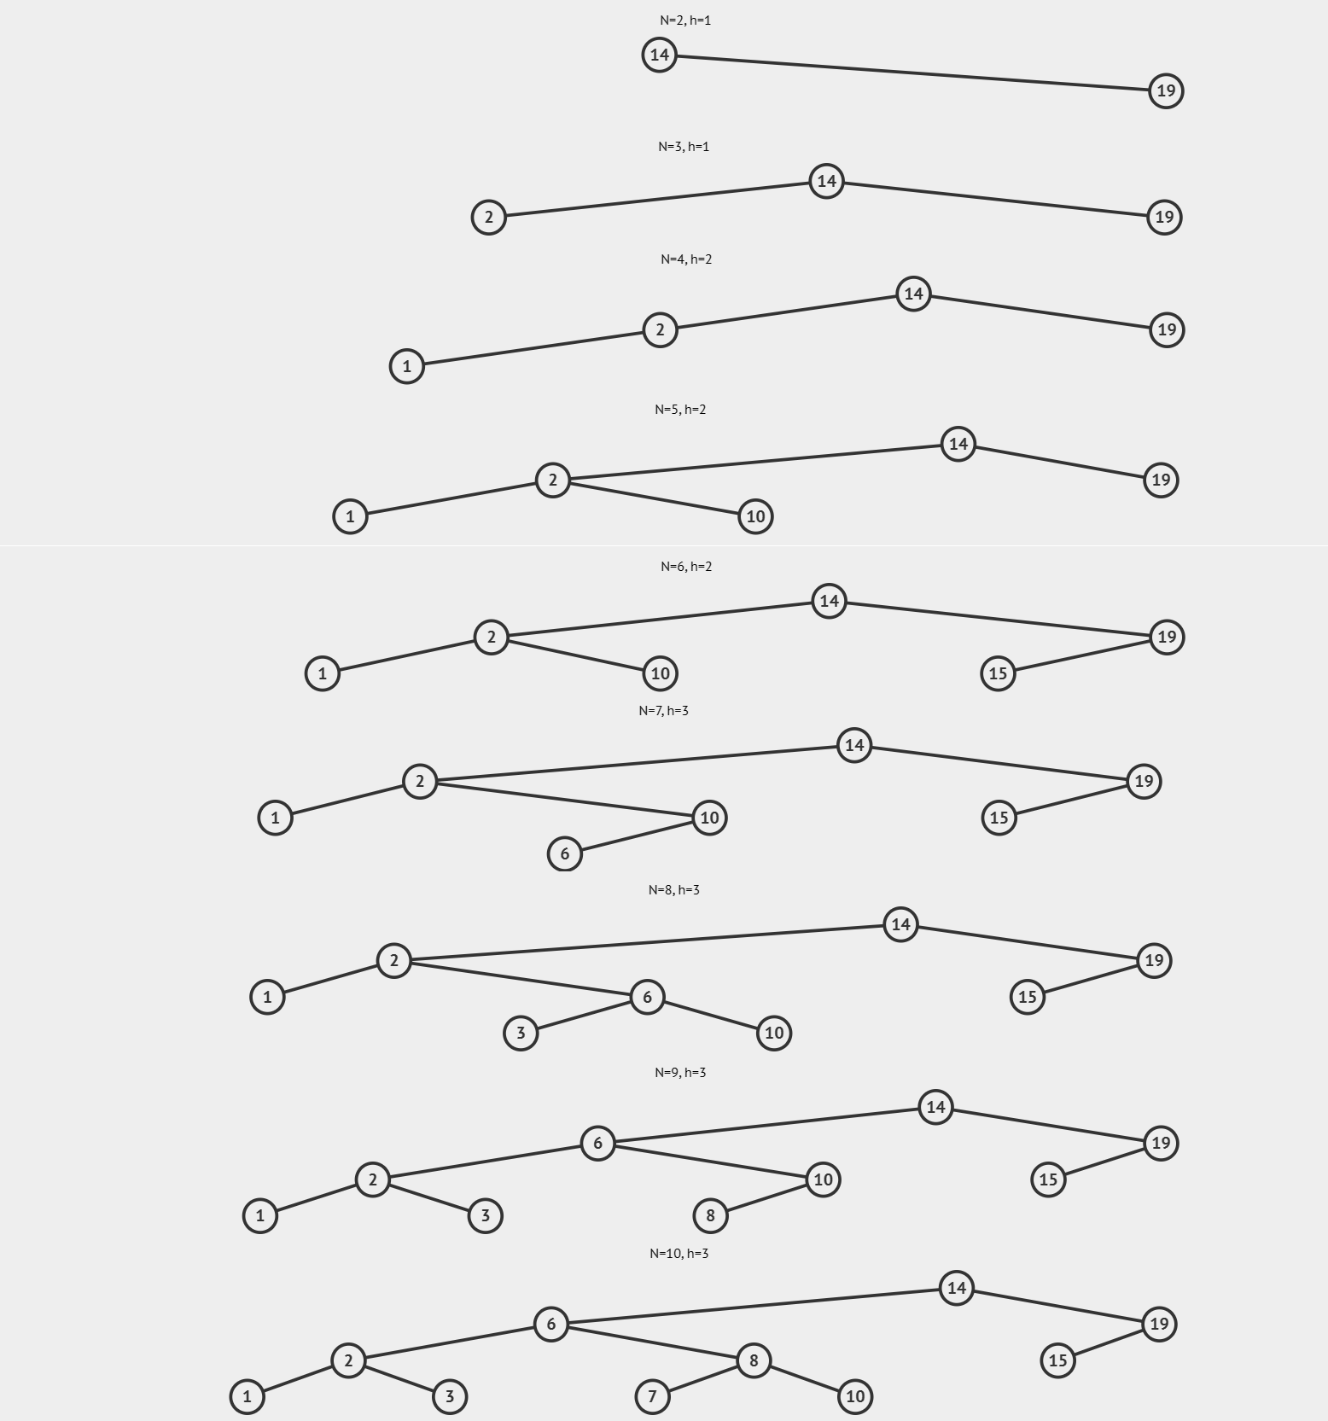

Để xoá nút lớn nhất đầu tiên ta đi xuống node con tận cùng bên phải là node 19, do 19 có 1 con nên ta cho node cha của node 19 trỏ vào con của node 19.

Để xoá nút lớn nhất đầu tiên ra đi xuống node con tận cùng bên trái là node 1, nhận thấy node 1 không có con nên gán cho node cha của 1 trỏ đến node con bên trái là rỗng.

5.

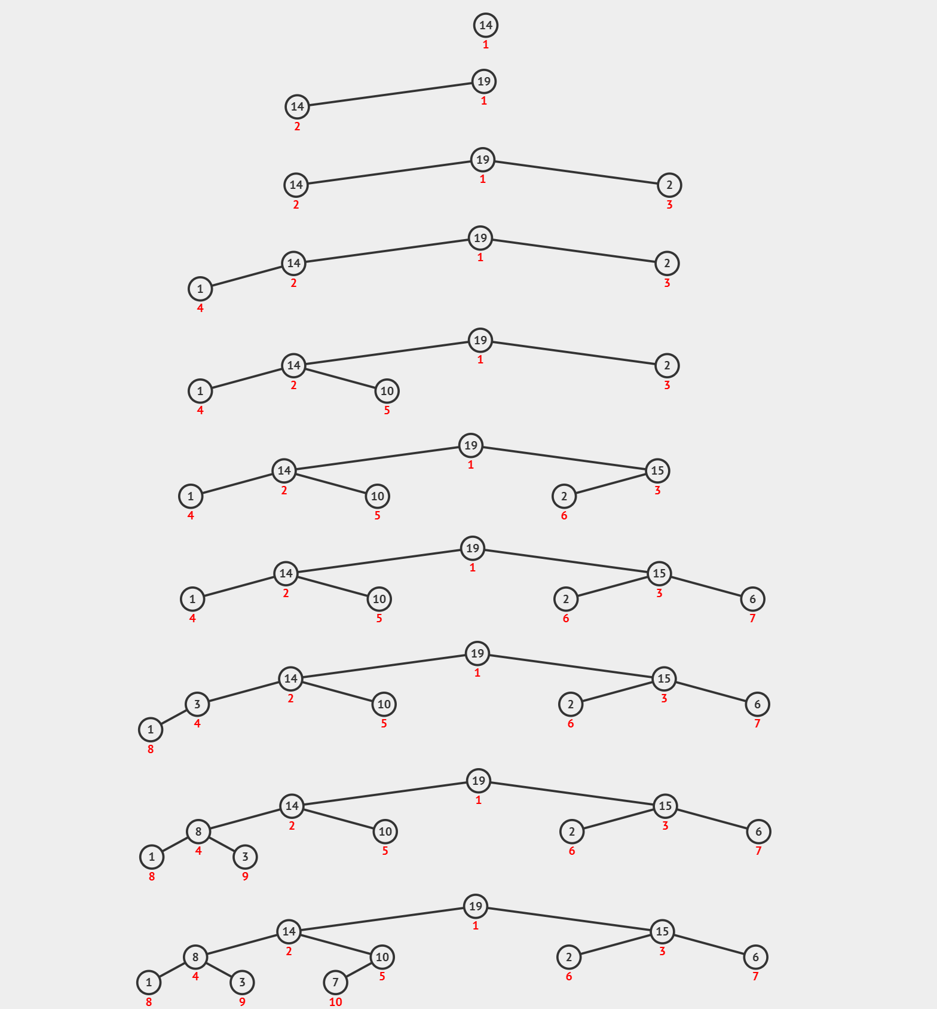

Để xoá node lớn nhất ở đây là node 19, đầu tiên ta đổi chỗ 19, xoá node 19, tiếp theo là dìm 7 xuống đúng vị trí của nó và đây là cây sau khi dìm:

